KDE JE ŠEDÁ TURISTICKÁ ZNÁMKA?
Zde je fotka dalšího krásného místa v Líšnici. Poznáváte ho? Je tam ukrytá šedá turistická známka.
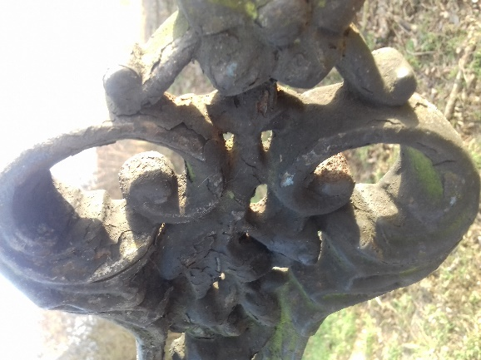
Nevíš? Tak si vypočítej příklady a výsledky ti odhalí písmena, která hledáš.
1.počet dnů v týdnu – počet dnů v týdnu začínajících na písmeno „P“ =
2.počet prstů jedné ruky + počet všech palců na těle =
3. počet ročních období + počet měsíců v roce začínajících na „L“=
4. počet dnů v týdnu x 3 =
5. Kolik má den hodin? : 3 =
6. nejhorší známka ve škole x 5 – 20 =

a | b | c | č | d | ď | e | f | g | h | ch | i | j | k | l | m | n
1 | 4 | 2 | 7 | 10 | 11 | 8 | 12 | 13 | 15 | 3 | 6 | 14 | 5 | 16 | 22 | 23

ň | o | p | q | r | ř | s | š | t | ť | u | v | w | x | y | z | ž
24 | 26 | 28 | 29 | 31 | 9 | 32 | 34 | 20 | 19 | 27 | 25 | 18 | 33 | 30 | 17 | 21

